ВСТУП
Процес нероз'ємного з'єднання двох або декількох деталей (металів) називається зварюванням. З'єднання металів відбувається за рахунок зчеплення їхніх атомів. Міжатомні зв'язки можна одержати при зсуві (русі) їх за рахунок сторонньої енергії, при якому атоми зможуть зайняти стійке положення в загальних атомних ґратах. Цим досягається рівноважний стан між силами притягання й відштовхування [1].
Енергія ззовні називається енергією активації.
Для подолання труднощів, що заважають з'єднанню твердих тіл, у зварювальній техніці використають наступні основні засоби.
1. Нагрівання – термічна активація.
2. Тиск – механічна активація.
3. Зачищення поверхонь, що з'єднують.
Необхідною умовою для утворення нероз'ємних з'єднань із однорідних металів, є зіткнення частин, що зварюють.
По ознаці застосовуваної активації для утворення міжатомних зв'язків нероз'ємного з'єднання зварювання ділять на два види.
1. Зварювання плавленням.
2. Зварювання тиском.
Зварювання плавленням полягає в тому, що рідкий метал однієї оплавленої крайки з'єднується й перемішується з рідким металом другої оплавленої крайки, формуючи загальний обсяг рідкого металу, що називається зварювальною ванною.
По способу нагрівання електричне зварювання плавленням ділиться на електричне дугове й електрошлакове, электроконтактне й електронно-променеве [1].
1. Постановка задачі
Мета створення програмного продукту полягає у проведенні аналізу, обробки та оптимізації зварювальних робіт на підприємстві.
Потенційні користувачі – зварювальні компанії, зварники [1].
Програмне забезпечення, що розробляється, призначене для обробки та аналізу технологій та методів вирішення зварювальних робіт.
Тестовою задачею є проведення розрахунку трудомісткості зварювальних робіт, складання кошторису зварювальних робіт.
Обмеження щодо предметної області: англійська та метрична система вимірів, матеріалом наповнювача може бути вуглецева сталь, нержавіюча сталь, нікелевий сплав, алюмінієві сплави, титанові сплави.
Вхідна інформація: система вимірів, величина ніжки, матеріал наповнювача, процес, ампераж, вольтаж, швидкість подачі проволоки, діаметр електрода, загальна довжина проволоки, швидкість проходження в одиницях виміру за хвилину, рівень витрат газу, ефективність зварника, вартість електрода на одиницю виміру, ставка норми заробітної плати, вартість балону газу, величина газового циліндру, вартість КВт електроенергії [1].
Вихідна інформація: кількість металу наповнювача, кількість проходжень для з’єднання, величина кутового зварного шву, кількість захисного газу, балонів з газом, дійсний час зварювання, вартість робочої сили, електроду зварювання, газу, електроенергії, вартість початкова, загальна, наповнювача, газу та робочої сили на одиницю виміру зварювання.
Засоби розробки: даний програмний продукт розроблено за допомогою мови програмування Java в середовищі NetBeans IDE 6.9 та СКБД Microsoft Access 2010.
2. ОПИС ТЕХНОЛОГІЙ ЗВАРЮВАЛЬНИХ РОБІТ
Метал шва може утворюватися як за рахунок оплавлених крайок, так і за рахунок додаткового присадного металу. Для нагрівання крайок металу, що зварюють, використаються різні джерела місцевого нагрівання: електрична дуга, газове полум'я, хімічна реакція з виділенням теплоти, теплота розплавлених шлаків, енергія електронного або лазерного випромінювання, плазма, а також пічка. Міжатомні зв'язки у звареному з'єднанні при зварюванні плавленням досягаються за рахунок розплавлювання їх присадним металом. Зона поблизу границі оплавленої крайки називається зоною сплавки. У цій зоні утворюються міжатомні зв'язки. Ширина її дуже мала (мікрометри), але роль у міцності з'єднання винятково велика [1].
При зварюванні тиском утворення звареного з'єднання відбувається за рахунок пластичного деформування частин, що зварюють, без розплавлювання металу й переходу його в рідкий стан.
Пластичне деформування стику крайок, що зварюють, виробляється статичним або ударним навантаженням, наприклад зварюванням вибухом. Для здійснення холодного зварювання досить застосувати механічне зусилля стиску. Іноді при зварюванні тиском застосовують місцеве нагрівання.
При пластичній деформації в зоні крайок, що зварюють, відбувається тертя, що прискорює процес установлення міжатомних зв'язків між частинами, що з’єднуються. Це називається зоною з'єднання.
Група зварювальних процесів, у яких використовується одне джерело теплоти, характеризує вид зварювання, наприклад, є три основних види зварювання – дугове електрозварювання, де джерелом теплоти є електрична дуга; електрошлакова, електронно-променева.
Спосіб зварювання – це варіант конкретного виду зварювання, що відрізняється від інших по веденню процесу, наприклад, зварювання відкритою дугою, зварювання під флюсом, зварювання в захисних газах, ручне зварювання [1].
Метод зварювання – це різновид способу зварювання й відрізняється від інших непринциповими змінами, наприклад, ручне дугове зварювання звичайне й з обпиранням обмазки, або зварювання похилим електродом, автоматичне зварювання зі збільшеним вильотом електрода, коли коефіцієнт розплавлювання теплотою Джоуля-Ленца вище.
По виду застосовуваної енергії зварювання підрозділяють на 3 класи.
- Термічний.
- Термомеханический.
- Механічний.
До термічного класу належать види зварювання, які виконуються із плавленням частин, що з'єднують, у зоні зварювання з використанням теплової енергії.
Основні види зварювання термічного класу – дугова, газова, електрошлакова, електронно-променева, плазмова, лазерна й інші.
До термомеханічного класу належать види зварювання з використанням тиску в сполученні з тепловою енергією. Це електроконтактне зварювання, дифузійне, газопресове й інші.
Широке застосування має електричне контактне зварювання із застосуванням тиску й електронагріву. Електричний зварювальний струм проходить у зоні контакту деталей, що з'єднують, потужним короткочасним імпульсом розігріває метал до стану місцевого розплавлювання й при застосуванні тиску відбувається зварювання [1].
Дифузійне зварювання – зварювання тиском за рахунок взаємної дифузії атомів контактуючих частин при відносно тривалому впливі підвищеної температури й при незначній пластичній деформації.
При пресовому зварюванні розігрів частин, що з'єднують, виконується газовим полум'ям, потім роблять стиск деталей.
До механічного класу ставляться види зварювання, виконувані із застосування механічного зусилля (енергії) і тиску, наприклад, холодне зварювання, зварювання вибухом, ультразвукове, тертям й інші.
Холодне зварювання – це зварювання тиском при великій пластичній деформації без зовнішнього нагрівання частин, що з'єднують. Зварюванню піддають тільки пластичні матеріали (мідь, алюміній, свинець й ін.)
Зварювання вибухом – зварювання, при якому для створення тиску використовується енергія вибуху, при цьому відбувається зіткнення деталей, що з'єднують. Таким способом з'єднують, наприклад, великі аркуші внахлест із різнорідних матеріалів [1].
Ультразвукове зварювання – зварювання тиском під впливом ультразвукових коливань.
Зварювання тертям – зварювання тиском, при якому нагрівання торців, що зварюють, виконують за рахунок тертя в їхньому стику. Деталі обертаються обидві в різні сторони, або одна нерухома.
Для електродугового зварювання необхідна зварювальна дуга, що одержує живлення від спеціального електричного джерела. Дуга горить між електродом і виробом. Для живлення дуги використаються змінний і постійний струм від трансформаторів або перетворювачів, випрямлячів, агрегатів.
При дуговому зварюванні електродом, що плавиться, шов утвориться за рахунок розплавлювання електрода й металу, що зварює. При зварюванні електродом, що не плавиться, шов заповнюється металом частин, що зварюють, але іноді присадним металом, що подається в зону дуги з боку.
До електродів, що плавляться, ставляться сталеві, мідні, алюмінієві, до електродів, що не плавляться – вугільні, графітові, вольфрамові. Сутність електродугового зварювання в тім, що метал плавиться теплом дуги [1].
При зварюванні постійним струмом кількість тепла на електродах різне, тому у зварюванні уведене поняття полярності – прямої й зворотної. Зворотна полярність – коли (+) від джерела на електродотримачі, а (-) на деталі, пряма – навпаки.
Матеріал електродного покриття також накладає обмеження на вибір полярності. При горінні дуги й плавленні зварювального й електродного металів потрібний захист розплаву зварювальної ванни від впливу кисню й азоту повітря, тому що останні погіршують механічні властивості металу шва. Тому захищають зону дуги, зварювальну ванну, а також електродний стрижень [1].
По способу захисту металу від повітря дугове зварювання розділяють на наступні способи: з покритими електродами, у захисних газах, під флюсом, порошковим самозахисним дротом. Довжиною зварювальної дуги називають відстань між кінцем електрода й поверхнею кратера (поглиблення) зварювальної ванни.
По ступені механізації зварювального процесу дугове зварювання підрозділяється на ручне, напівавтоматичне (механізоване) і автоматичне.
При горінні дуги в міру плавлення електрода необхідно електрод подавати в зону зварювання для підтримки постійної довжини дуги. У процесі зварювання виконуються два основних рухи: подача електрода або дроту у зварювальну ванну в міру його оплавлення й переміщення електродного матеріалу (дуги) по напрямку крайок, що зварюють.
При ручному зварюванні обидва рухи виконуються зварником вручну.
При напівавтоматичному зварюванні (механізованому) подача електродного матеріалу у зварювальну ванну виконується так названим механізмом, що подає. Механізм, що подає, у комплекті зі шланговим тримачем і джерелом живлення являє собою зварювальний напівавтомат. Різні конструкції механізмів, що подають, у комплекті зі шланговим тримачем дозволяють здійснювати подачу зварювального дроту [1].
При автоматичному зварюванні подача електродного дроту або електродної стрічки, а також рух по зварювальному стику здійснюється механізмами.
При зварюванні під флюсом дуга горить під шаром порошкоподібного, зернистого флюсу, що повністю закриває дугу й місце плавлення металу.
Електродом служить зварювальний дріт. Флюс захищає розплавлений метал від газів повітря й поліпшує якість формування шва. При цьому відсутні випромінювання, розбризкування металу, зменшені газові виділення.
Зварювання порошковим дротом виконується в захисному газі (СО₂), а також і без газового захисту – коли дріт самозахисний [1].
Зварювання в захисних газах виконуються як з подачею дроту, що плавиться, так й електродом, що не плавиться, і може бути ручним, механізованим й автоматичним. В якості захисних газів застосовують вуглекислий газ, аргон, азот, а також суміші газів.
Зварювання тиском – зварювання без місцевого нагрівання й з місцевим нагріванням для прискорення пластичної деформації металу в зоні зварювання.
Всі з'єднання елементів під зварювання підрозділяються на чотири основних види: стикове, кутове, таврове, зашморгуване, а шви ділять на два види: стикові й кутові.
Зварне з'єднання складається зі зварного шва, зони сплавки, зони термічного впливу й основного металу.
Тип зварного з'єднання й вид зварювання призначає конструктор із вказівкою стандарту на зварювання.
Перевага стикових з'єднань – широкий діапазон товщин металу, що з'єднуються, економічність по металі й електроенергії; недолік – необхідність точної зборки й обробки скосів крайок (фасок) під зварювання [1].
Недоліком зашморгуваних з'єднань є неекономічність витрати металу. Величина зашморгування повинна бути не менш трьох товщин металу. Силовий потік у зашморгуваному з'єднанні від робочого навантаження проходить не по одній прямій лінії, як це відбувається в стиковому з'єднанні, тому зашморгуване з'єднання гірше працює при змінних або динамічних навантаженнях. Недоліком зашморгуваного з'єднання є й можливість потраплення вологи між листами. До переваг зашморгування належать простота збірки, відсутність фасок під зварювання, менша точність збірки.
Зварний шов – це конструктивний елемент зварного з'єднання, утворений затверділим після розплавлювання металом по лінії переміщення джерела звареного нагрівання [1].
Стиковий шов характеризується шириною й посиленням, глибиною провару, зазором у стику, а кутовий - катетом шва. Кутові шви є в таврових, кутових і зашморгуваних з'єднаннях.
За формою зовнішньої поверхні шви можуть бути плоскими й опуклими. Увігнуті на жаль небажані, тому що при остиганні й кристалізації металу шва часто з'являються гарячі тріщини через вплив сил, що розтягують, при усадці шва.

3. РОЗРАХУНОК ЗВАРЮВАЛЬНИХ РОБІТ
У Зварювальної Розробки Мрукзека в цей час є два програмних продукти для продажу. Обидва – файли електронної таблиці Excel. Перший допоможе в оцінці зварювальних витрат й інший допоможе передбачити феритовий вміст несхожого зварювання в нержавіючій сталі.
Феритова передбачаючи електронна таблиця визначить кількість ферита як відсоток, використовуючи діаграму Schaeffler або як феритовое число, використовуючи діаграму 1992 року WRC. Програма дозволяє вводити сполуку двох основних компонентів сплаву й металу наповнювача. Як тільки введена сполука кожного, можна вводити ступінь розведення для кожного. Потім необхідно вибрати діаграму для перегляду, і результати будуть підготовлені автоматично.
У електронній таблиці вартості зварювання є 10 різних об'єднаних конфігурацій для вибору, і є аркуш, щоб допомогти обчислити провідну швидкість подачі й показники зсуву, засновані на довжині проведення, що постачає протягом установленого строку часу. Всі аркуші здатні до перетворення з англійських у метричні одиниці кліком кнопки (рисунок 3.1).
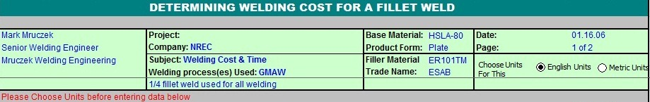
Рисунок 3.1 – Зміна системи одиниць виміру

Кожен аркуш містить дві сторінки. Перша сторінка – вхідна сторінка, де вводяться всі відомі змінні, такі як струм, вольти, вартість електрода за фунт, газова вартість, заробітна плата, і так далі (рисунок 3.2).
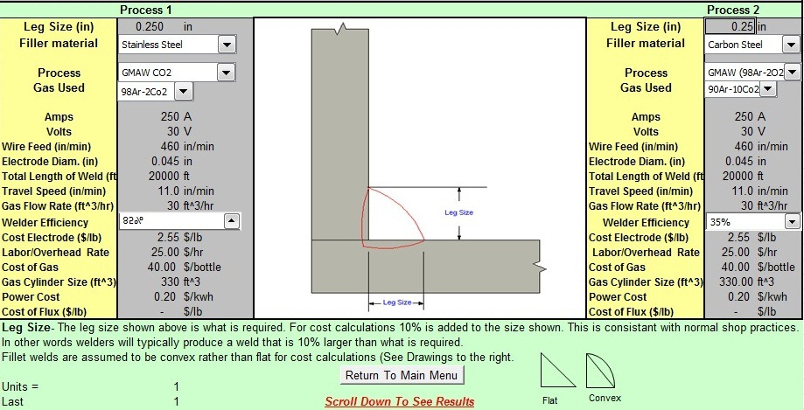
Рисунок 3.2 – Вхідна сторінка

Друга сторінка – весь вивід для проекту. Продуктивність магазина у фунтах проведення за восьми годинну зміну показана на сторінці виводу, поряд з кількістю проведення зварювання для замовлення, кількості газових балонів для замовлення, кількості зварювальних годин, загальна вартість, показники зсуву, оцінюване число необхідних проходів. Є також рядок, що показує відсоток заощадження між двома процесами. Це не весь вивід, але тільки невелика вибірка (рисунок 3.3).
За допомогою програми можна дивитися на два різних процеси зварювання для тієї ж самої об'єднаної конфігурації, щоб визначити, який процес збереже більше грошей. Можна змінити дизайн звареного з'єднання, залишаючи процес таким же самим, і бачити, як дизайн звареного шва впливає на повну вартість зварювання.

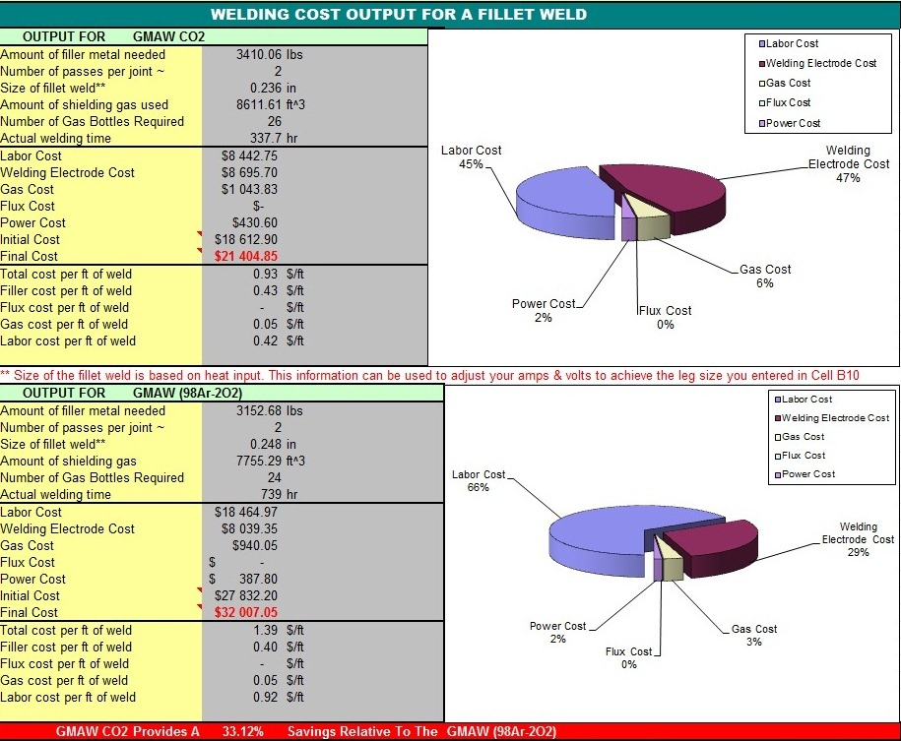
Рисунок 3.3 – Сторінка результатів

4. ОПИС ПРОГРАМНОЇ РЕАЛІЗАЦІЇ
Програма для обчислення витрат на зварювальні роботи розроблена за допомогою середовища розробки NetBeans IDE 6.5 та СКБД Microsoft Access 2010. База даних містить таблиці з інформацією про показники зварювальних робіт та варіанти виводу результатів та кошторису (рисунок 4.1).
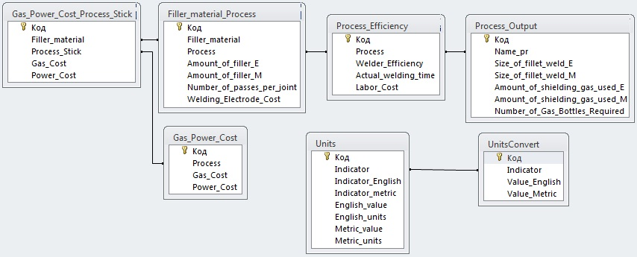
Рисунок 4.1 – Структура бази даних welding

В таблиці вартості газу та електроенергії, що залежить від матеріалу наповнювача та процесу з прутами, показано залежність вхідних параметрів матеріалу наповнювача та процесу з прутами та вихідних параметрів вартості газу та електроенергії (рисунок 4.2).
Таблиця вартості газу та електроенергії, яка залежить тільки від процесу, показує залежність вхідного параметру процесу та вихідних параметрів вартості газу та електроенергії (рисунок 4.3).
Таблиця матеріалів наповнювача та процесів показує залежність вхідних параметрів наповнювача матеріалів і процесу та вихідних параметрів кількості наповнювача в англійській та метричній системі, кількості проходів на з’єднання, вартості зварювального електроду (рисунок 4.4).
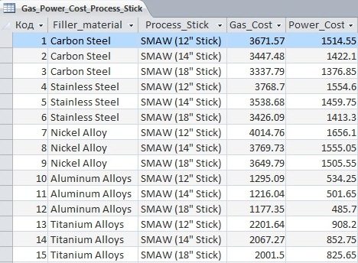
Рисунок 4.2 – Таблиця вартості газу та електроенергії з прутами

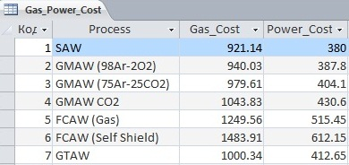
Рисунок 4.3 – Таблиця вартості газу та електроенергії

Таблиця процесів та ефективності показує залежність вхідних параметрів процесу й ефективності зварювання та вихідних параметрів дійсного часу зварювання і вартості роботи (рисунок 4.5).
Таблиця процесів для виводу показує залежність вхідного параметру процесу та вихідних параметрів величини кутового зварного шву, об’єму використаного захисного газу в англійській та метричній системі, а також кількості необхідних газових балонів (рисунок 4.6).
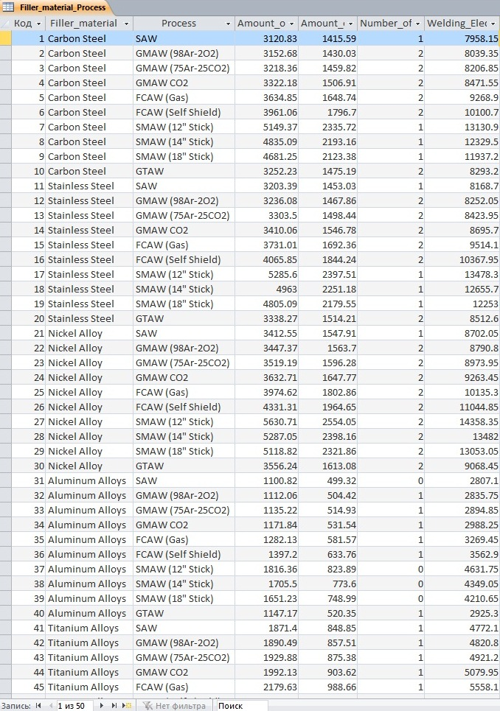
Рисунок 4.4 – Таблиця матеріалів наповнювача та процесів
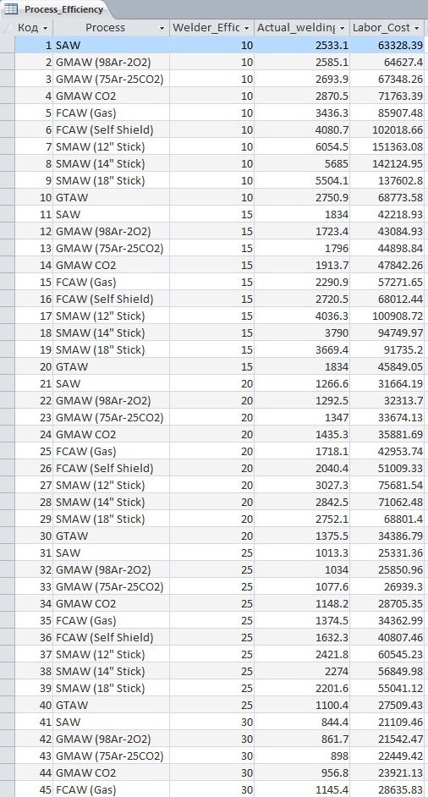
Рисунок 4.5 – Таблиця процесів та ефективності
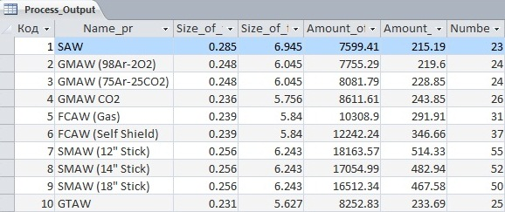
Рисунок 4.6 – Таблиця процесів для виводу

Таблиця одиниць виміру містить назву, значення та одиниці виміру індикаторів в англійській та метричній системі (рисунок 4.7).
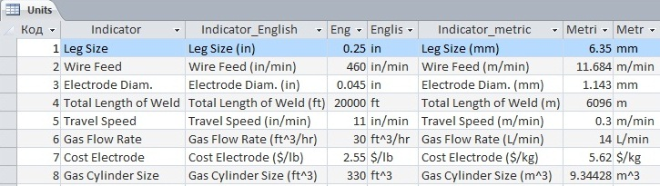
Рисунок 4.7 – Таблиця одиниць виміру

Таблиця перетворення одиниць виміру містить назву та значення індикаторів в англійській та метричній системі (рисунок 4.8).
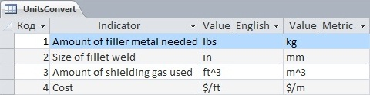
Рисунок 4.8 – Таблиця перетворення одиниць виміру

Діаграма класів побудована за допомогою вбудованого в NetBeans IDE 6.5 UML редактора, використовуючи команду оберненого проектування. На діаграмі класів показано клас для формування запитів до бази даних, клас для вхідних та вихідних параметрів зварювання. Також показано інтерфейс для генерації запитів на основі англійської, метричної та загальної системи вимірів. Інтерфейс користувача містить методи для обробки вхідних та вихідних параметрів, а також перевірку шаблона процесу та з’єднання з базою даних. Головна форма містить поля для вхідних та вихідних характеристик зварювального процесу (рисунок 4.9).
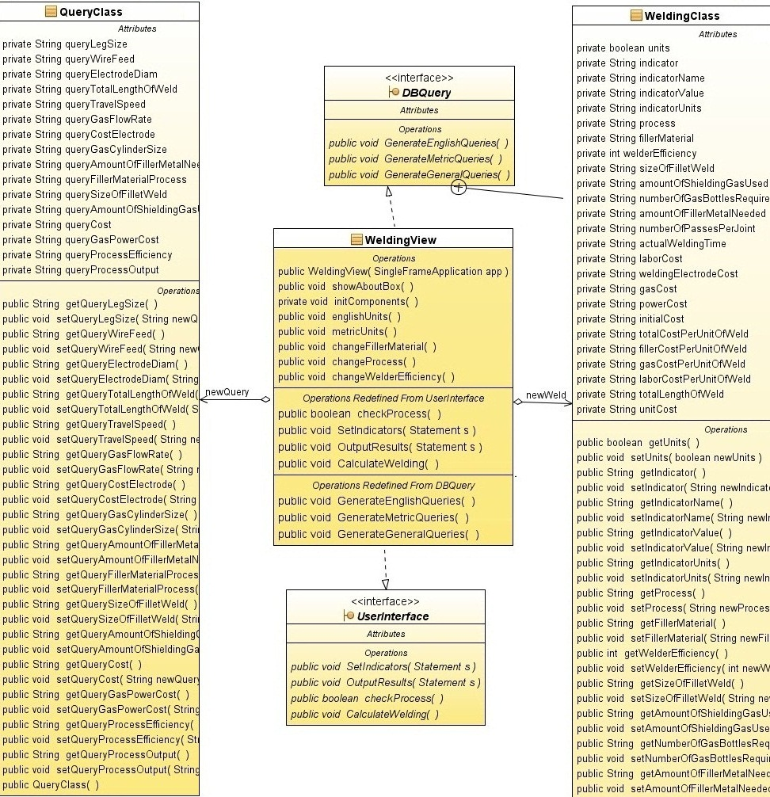
Рисунок 4.9 – Діаграма класів зварювальних робіт
5. МЕТОДИКА РОБОТИ КОРИСТУВАЧА З СИСТЕМОЮ
5.1. Інсталяція та системні вимоги

Для роботи програми необхідне виконання наступних мінімальних системних вимог.
1. IBM-сумісний комп’ютер з процесором класу AMD Phenom чи Intel Core з тактовою частотою 2 GHz.
2. Об’єм оперативної пам’яті (RAM) – 2 GB.
3. Операційна система Windows /XP/Vista/7.
4. Графічний процесор GeForce 9600GT 512 MB.
5. Монітор SVGA (1280 x 1024), клавіатура.
На комп’ютері повинне бути встановлене програмне забезпечення.
1. NetBeans IDE 6.5, 6.9.
2. Microsoft Office 2010.

5.2. Сценарії роботи користувача з системою

Програма обчислення витрат кутового зварного шву запускається з параметрами по замовченню та англійською системою вимірів (рисунок 5.1).
Переключення між англійською та метричною системою відбувається при виборі відповідної системи виміру (рисунок 5.2).
Вибір матеріалу наповнювача відбувається у випадаючому списку матеріалів наповнювачів (рисунок 5.3).
Вибір процесу у випадаючому списку процесів (рисунок 5.4).
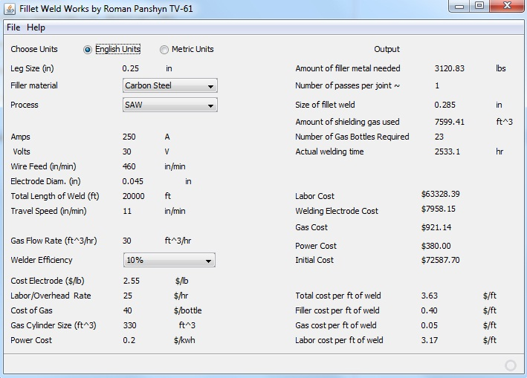
Рисунок 5.1 – Програма з англійською системою вимірів

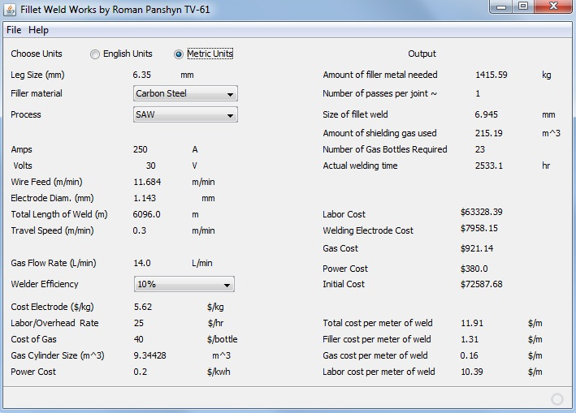
Рисунок 5.2 – Програма з метричною системою вимірів
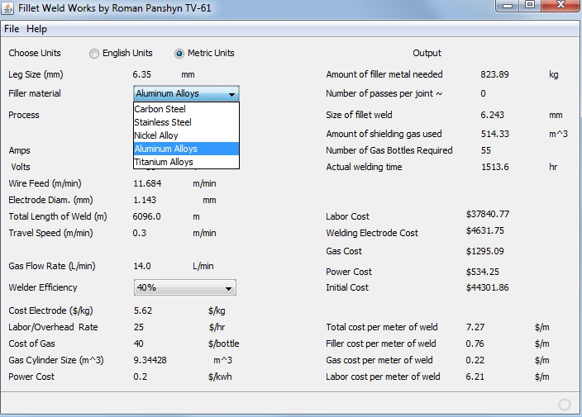
Рисунок 5.3 – Вибір матеріалу наповнювача

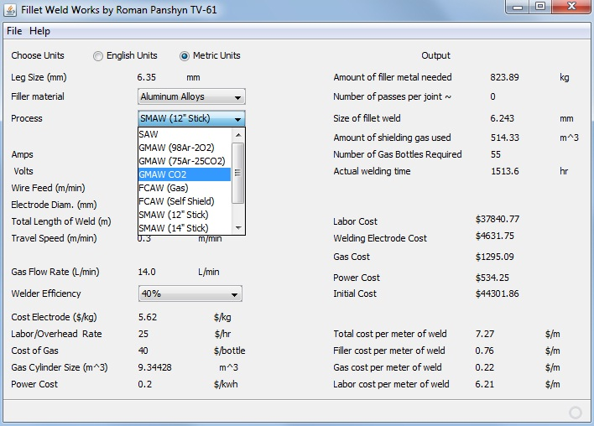
Рисунок 5.4 – Вибір процесу
Вибір ефективності зварювання відбувається у випадаючому списку ефективностей зварювання (рисунок 5.5).
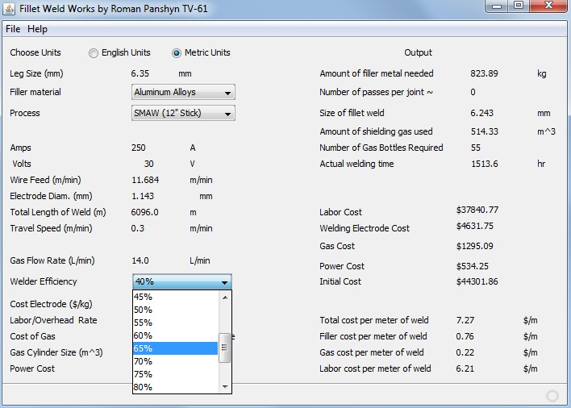
Рисунок 5.5 – Вибір ефективності зварювання

Продивитися схему кутового зварного шву та інформацію про автора програми можна у вікні про автора (рисунок 5.6).
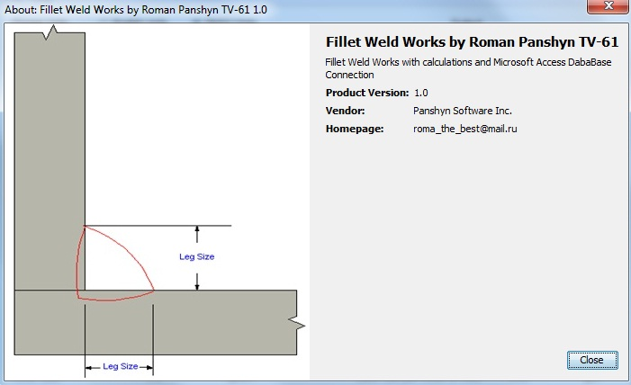
Рисунок 5.6 – Схема кутового зварного шву
ВИСНОВКИ
Програма для обчислення вартосты зварювальних робіт та необхідних матеріалів створена на основі мови програмування Java з використанням NetBeans IDE 6.5 та СКБД Microsoft Access 2010.
База даних містить таблиці з характеристиками основних велечин зварювального процесу на базі кутового зварного шву. В базу даних занесено вхідні параметри зварювання, по яким розраховуються вихідні параметри зварювання.
Програма підключається до бази даних за допомогою jdbc:odbc з’єднання та формує SQL запити до бази даних. Результати запитів заносяться в поля форми програми, а також впливають на формування кошторису зварювальних робіт.
На базі програми можна проводити обчислення зварювальних робіт для кутового зварного шву, комбінуючи різні матеріали наповнювача, процесу та ефективності зварювання. Програма переключається з англійської до метричної системи вимірів за вимогою користувача.
Під час виконання курсової роботи було розроблено діаграму класів за допомогою вбудованого UML редактора в середовище розробки NetBeans IDE 6.5.
Програма може бути використана для зварювальних компаній та магазинів по зварювальному обладнанню для ефективного проведення та складання кошторису зварювальних робіт.
СПИСОК ВИКОРИСТАНИХ ДЖЕРЕЛ
- Колганов Л.А. Сварочные работы. Сварка, резка, пайка, наплавка: Учебное пособие. – М.: Издательско-торговая корпорация «Давков и К», 2003. – 408 с., ISBN 5-94798-305-2.
- Васильев А. Н. Java. Объектно-ориентированное программирование, - П.: Питер, 2011 г., - 400 с., ISBN 978-5-49807-948-6.
- Герберт Шилдт. Swing. Руководство для начинающих, - П.: Вильямс, 2007 г., - 704с. ISBN 978-5-8459-1162-9.
- Кей Хорстманн, Гари Корнелл. Java 2. Библиотека профессионала.\\ Том 2.\\Тонкости программирования., - П.: Вильямс, 2010 г., - 992с., ISBN 978-5-8459-1482-8.
- Монахов В.. Язык программирования Java и среда NetBeans, - П: БХВ-Петербург, 2011 г., - 704с., ISBN 978-5-9775-0671-7.
- Эккель Брюс. Философия Java, - П.: Питер, 2009 г., - 640с. ISBN 978-5-388-00003-3.
28

